**XU976**  *scheda creata il 21 dicembre 2024*

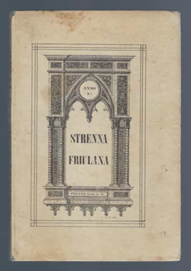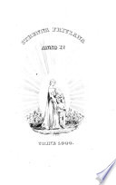

**Descrizione storico-bibliografica**

'L \***scasa fastidi piemonteis** : almanach per l'an 1843. - Toino : presso Giovanni Battista Gonelli, [1843?]. – 1 volume ; 13 cm. - TO01859187

Soggetto: Almanacchi – Piemonte – 1843

\***Strenna saluzzese**. - Anno 1 (1843). - Saluzzo : Tip. di Gio. Bertolino, 1843. – 1 volume. ((Annuale. - LO10743843

Soggetto: Libri strenna – Saluzzo – 1843

\***Strenna friulana**. - Anno 1 (1844)-1856. - Udine : Tipografia Vendrame, [1843-1856]. - 5 volumi ; 22 cm. ((Annuale. - Strenna dedicata ai benefattori degli orfanelli. – Il luogo di edizione e lo stampatore variano: San Vito del Tagliamento : Tip. Amico del contadino (1845); Tip. Trombetti-Murero (dal 1846). - Non pubblicato dal 1847 al 1854. – Il formato varia. - PUV0128020; PUV0126549

Titolo dell'occhietto: *Ai benefattori degli orfanelli

Variante del titolo: *Strenna friulana a benefizio degli orfanelli (1856)

Autore: Tomadini, Francesco <1782-1862>

**Copia digitale**: [1844](https://books.google.it/books/about/Strenna_Friulana.html?id=7ppXAAAAcAAJ&redir_esc=y); [1856](https://books.google.it/books/about/Strenna_Friulana_a_benefizio_degli_orfan.html?hl=it&id=YcTtEXOpBLkC&redir_esc=y)

\***Strenna friulana 1964** / di Chèco Tabaiòt ; a cura di Walter Ceschia. - Udine : Doretti, 1963. - 85 p. : ill. ; 22 cm. - MIL0585763

Autori: Tabaiòt, Chèco ; Ceschia, Walter

Soggetto: Libri strenna – Friuli – 1843-1964

**Note e riferimenti bibliografici**

La strenna friulana / Lina Gasparini. - Udine : [s.n.], 1945. - 8 p. : 24 cm. - Estratto da: Ce Fastu. Rivista della Società filologica friulana, n. 5-6, 31 dic. 1944